Efter en lång dag i bilen till Lübeck kom vi äntligen till hotellet där vi hade vårt första stop på vår resa till Düsseldorf och den enormt stora båtmässan boot.
Vi är taggade och allt skall bli jättespännande.
Efter frukost, in i bilen igen och ca 4-5 timmar senare är vi i Düsseldorf och det hotel vi har bokat (centralt beläget, litet och inte alls så dyrt)
Vi går och lägger oss tidigt då vi vill vara i tid till mässan och se när dörrarna öppnas till de 17 hallarna med allt vad du kan tänka dig i vattenväg och lite till!
I inträdesbiljetten ingick fribiljetter till tågsystemet till och från mässan (plus i kanten)!
Tåget var packat till bristningsgränsen men vi fick plats och vi kom fram hela och rena.
Dag 1 på mässan vill man hinna se allt men vi insåg ganska snart att vi var tvingade att välja att se det vi vill se och sen dag 2 gå till de hallar som intresserade oss mindre men som kunde vara kul att se.
Här kommer några bilder:
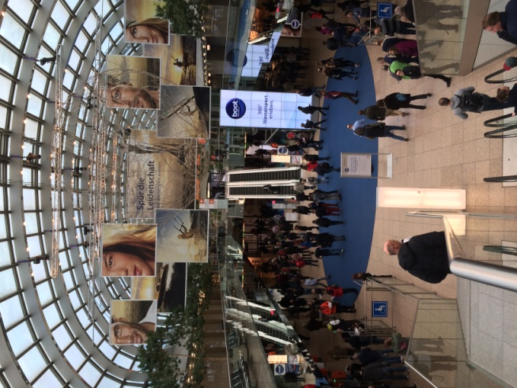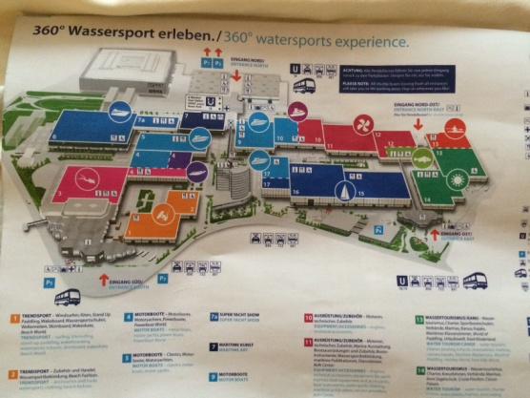
Entren till boot dag2, dag1 var det helt fullt!
Vi har gått igenom alla hallarna.
Vi hade så ont i fötterna så när vi kom till hotellet ställde vi oss i badkaret och fyllde upp med kallt vatten för att kyla ner dem.
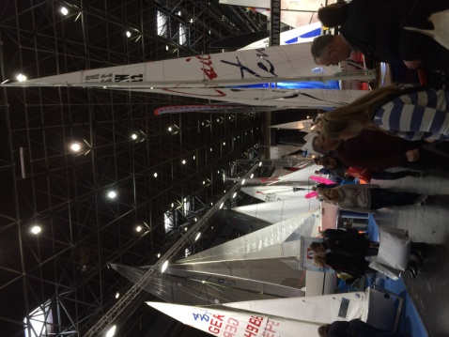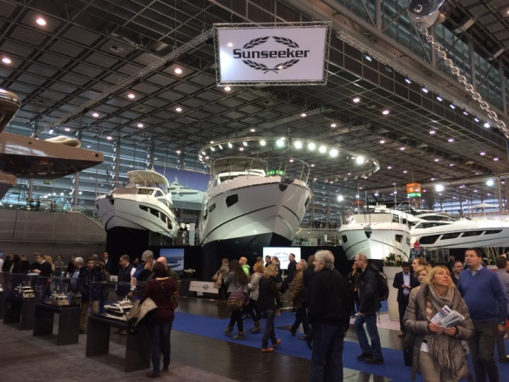
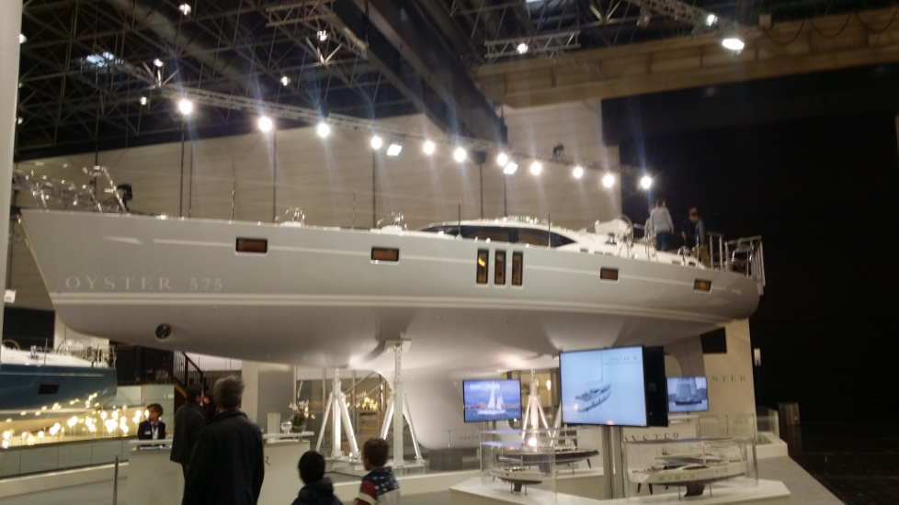
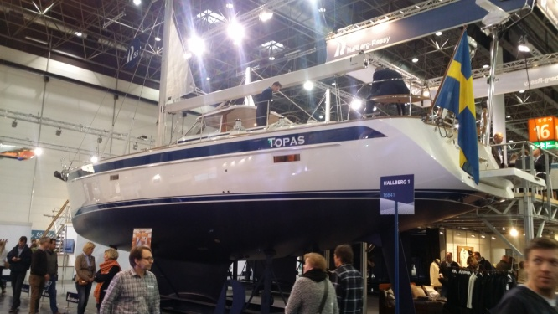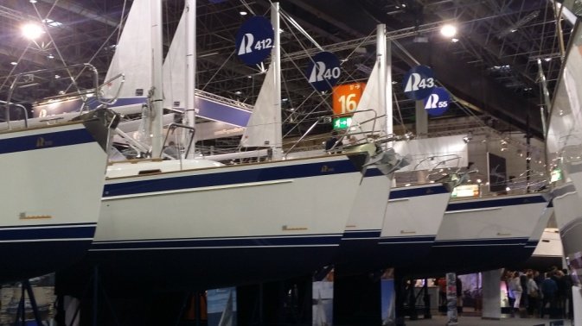
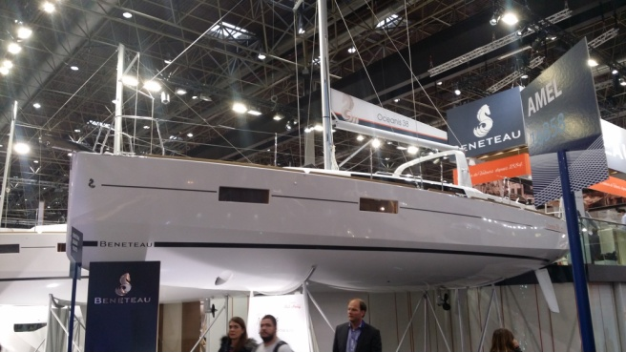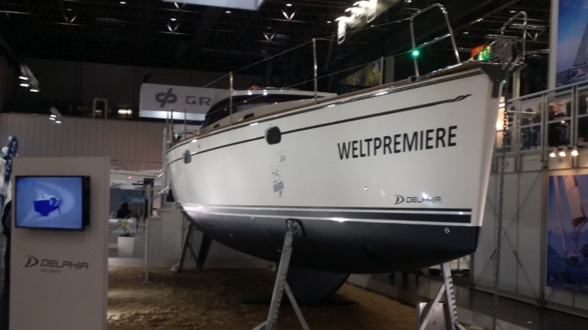
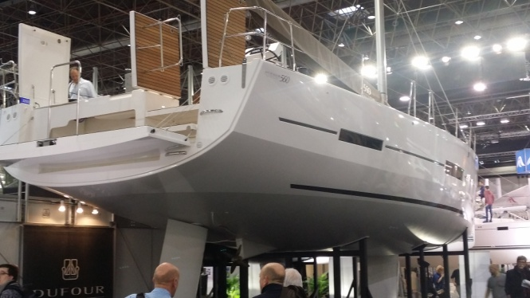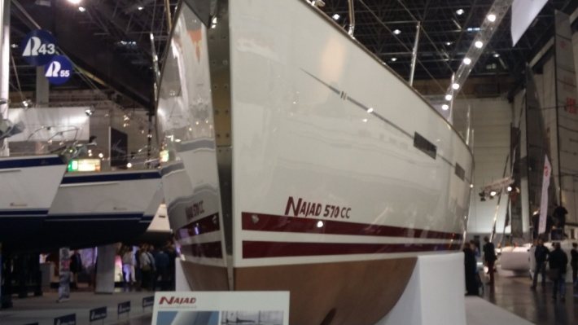
Segel överallt! Det fanns något för alla, litet som stort!
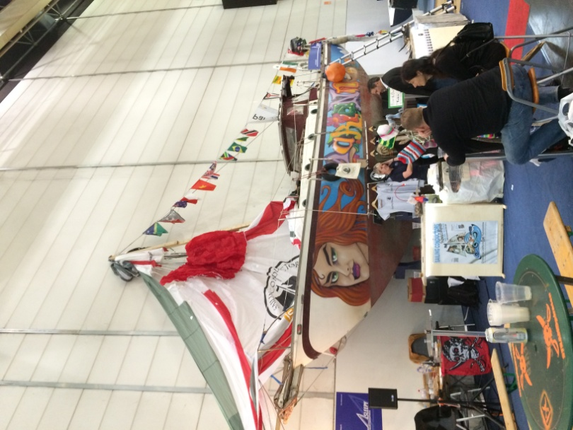Eller udda! Denna båt seglades av några teater/cirkus killar bland annat till Gambia och de spelade teater och uppträdde tillsammans med lokalbefolkningen.
Det gick ett program på tv om det för inte så länge sedan.

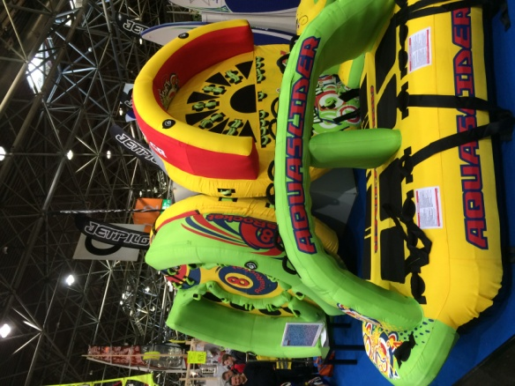
Eller kanske något för de vuxna barnen i klubben!!!

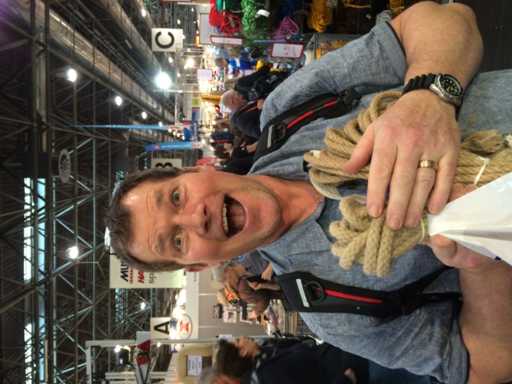Vet ni om att vår ordförande i Css älskar rep, han bara måste köpa rep så fort han ser några, och får han inte det för mig så bara måste han känna och klämma lite på dem!
Här fick han köpa några.
Denna mässa är verkigen något som vi rekomenderar att man åker till, det är en upplevelse.
Man behöver inte göra som vi, bila! Man kan flyga ner och då behöver man inte ta lika många dagar ledigt!

